**P.I.D (Plataforma de Inscrição Digital)**

**Curso**

Bruno Ortega Pini: [brunopini49@gmail.com](mailto:brunopini49@gmail.com)

Fernando Frizoni Neto: [Ferneto.frizoni@gmail.com](mailto:Ferneto.frizoni@gmail.com)

Lucas da Silva Pinto: [lucas.pintosilva2005@gmail.com](mailto:lucas.pintosilva2005@gmail.com)

Luis Felipe Gomes Sobreira: [luisgomesfelipe7@gmail.com](mailto:luisgomesfelipe7@gmail.com)

***Resumo*** *– O projeto tem como finalidade resolver as dificuldades de uma pequena empresa de cursos de elétrica, onde a empresa utiliza um sistema manual e ultrapassado de inscrições feita por meio de papel, a finalidade do projeto é de elaborar um sistema de inscrição, banco de dados, número de matrícula e entre outros, portanto o projeto todo se baseia na atualização e criação de uma plataforma para a utilização rápida e prática de monitoramento de seus alunos interessados e inscritos em seu curso.*

***Palavras-chave****: Praticidade, transformação, automação, gerenciamento, sistema*

1. Introdução

O grupo de estudantes do 1° semestre do curso de Engenharia da Computação, em parceria com a Pró-Reitoria Acadêmica, desenvolveram um projeto intitulado de "Projeto PID (Plataforma de Inscrição Digital)", com base nas normas da Associação Brasileira de Normas Técnicas (ABNT), com o objetivo de fornecer suporte essencial a uma pequena empresa de cursos elétricos (JMC).

Algumas pequenas empresas ainda utilizam o sistema manual e ultrapassado de inscrição por meio do papel, o que demanda o registro de todas as notas de pagamento e inscrições feitas ao longo do mês, para posteriormente serem transferidas tudo ao computador manualmente, o processo é trabalhoso e exige esforço para o controle e organização das informações, como pagamentos e as inscrições realizadas durante o período, além do fato de poder ocorrer perda de informação e dados assim gerando um problema muito maior.

O projeto, devido ao tema de transformação digital, consiste em fazer uma série de recursos, incluindo uma interface do usuário, banco de dados, autenticação e segurança do sistema, painel de controle para a administração e um gerenciamento de dados da empresa. O projeto substituirá o antigo método de organização e inscrição por papel, por um processo moderno e prático no qual todas as inscrições e trabalhos feitos no mês serão organizadas automaticamente, sem a necessidade de verificar manualmente as notas e repassá-las.

O cadastro se baseia no controle das informações dos alunos, tais como: data de inscrição, tempo de curso a ser realizado, número de matrícula, se o pagamento já foi realizado e entre outros, todo o sistema será feito de forma que os administradores tenham facilidade no controle de todas as informações necessárias, assim economizando tempo, iremos utilizar os seguintes softwares: “Visual Studio Code, Xampp, MySQL Workbench” os quais são excelentes meios para se começar um projeto como o nosso.

1. Referencial Teórico

Na organização do projeto usamos ferramentas para se ter um produto apresentável ao nosso cliente, usamos o aplicativo “Marvel App” para iniciarmos e aprimorarmos um esboço funcional do site a ser desenvolvido para o cliente, contendo suas exigências como: painel de controle de monitoramento dos alunos efetivados, tela dos cursos fornecidos pela empresa, tela de inscrição virtual de interessados aos cursos oferecidos.

Para o crescimento social e pessoal, a educação é essencial. Paulo Freire (1996) afirmou que “a educação tem o poder de formar pensadores críticos e cidadãos conscientes, capazes de alterar a realidade e criar uma sociedade mais igualitária e justa” (p. 25). Como resultado, a educação deve “respeitar as qualidades e exigências únicas de cada aluno, promovendo o pensamento crítico e a inovação” (FREIRE, 1996, p. 30).

Nesse sentido, é fundamental reconhecer os educadores que se dedicam à construção de uma sociedade baseada na compaixão e na solidariedade. A ideia lançada por Jean Piaget (1973) de que "a educação deve respeitar as diferenças únicas dos alunos e oferecer um ambiente estimulante que promova a aprendizagem" (p. 21). A educação pode melhorar as habilidades emocionais, sociais e cognitivas de uma pessoa, ao mesmo tempo em que estimula a criatividade e a capacidade de pensamento crítico e introspectivo. Assim, a educação é uma ferramenta fundamental para a construção de uma sociedade mais justa e igualitária, capaz de mudar o mundo e formar cidadãos conscientes e ativos para a mudança social.

Segundo Diesse (1999) “a divisão setorial do comércio, foram apresentados dados sobre seus impactos para o mercado de trabalho, a estrutura do mesmo, o emprego, a renda trabalhista, o perfil do vendedor, além da flexibilidade da jornada de trabalho”.

Guimarães(2003) afirma que : Quando se estabelece um paralelo entre a produção intelectual e o conhecimento teórico e empírico que se tem desse setor(“comércio” e serviço), com o que se dispõe em relação aos demais setores produtores de mercadorias(indústria e agropecuária), percebe-se a grande diferença que favorece estes últimos e, ao lado disso, a urgente necessidade de avançar na investigação dos conceitos , das estruturas , das funções, do papel e do desemprego que o terciário tem nas economias, sejam as industrializadas ou não (GUIMARÃES,2003,p.33).

Pintaudi (1999) fala que “ocorre uma indissociabilidade entre cidade e comércio, pois, a compreensão do comércio ajuda na compreensão do espaço urbano e da vida na cidade”. Para isso, priorizamos os fatores de acessibilidade e visibilidade. Acessibilidade implica em conhecer de que forma o comércio se organiza e se localiza para obter a maior acessibilidade por parte dos transeuntes, pois o acesso determina parte de seu desempenho econômico.

Para Pereira e Fonseca (1997, p.239), “a tecnologia veio com a necessidade de se estabelecer estratégias e instrumentos de captação, organização, interpretação e uso das informações”. A tecnologia é muito usada em empresas para facilitar o trabalho.

É por isso que, de acordo com Nazário (2018, p. 1) “O avanço da tecnologia de informação (TI) nos últimos anos vem permitindo às empresas executarem operações que antes eram inimagináveis.”. Atualmente, existem vários exemplos de empresas que utilizam a TI para obter reduções de custo e/ou gerar vantagem competitiva.

Nas palavras de Oliveira (2004, p.172) "A tecnologia hoje é fundamental nas organizações de grande porte e é inegável que as inovações tecnológicas introduzidas nas organizações aumentaram sua produtividade, seja pelas melhorias que incorporam aos processos produtivos". Viver em um mundo marcado por inovações tecnológicas. A todo instante algo novo aparece, trazendo melhorias para as organizações e para a sociedade em geral.

De acordo com Escobar (2016) “A importância da tecnologia já é reconhecida pelo mercado, desde que inovações invadiram o cotidiano foi estabelecida uma nova maneira de negócio para relacionar-se com seus públicos de interesse”. Essas tecnologias estão sendo usadas por todas as empresas, de grandes até pequenos comércios.

Segundo Beal (2004) “A tecnologia e a qualidade são fundamentais e necessárias para manter empresas competitivas, principalmente nos setores industriais e de grande dependência da informação”. Empresas que utilizam a tecnologia tendem a sair na frente de seus concorrentes.

De acordo com Carvalho (1997) “Com o contínuo processo de evolução e inovação tecnológica do século atual, ressaltando que sem tecnologia as empresas se tornam decadentes”.A tecnologia ajuda as empresas em seus processos, deixando mais ágeis, outra vantagem é o crescente fluxo de informação que tem se tornado um dos bens mais valiosos de uma empresa, e o acesso a essa informação mais fácil.

Para Somer (2014, p.1) “As empresas vêm investindo na tecnologia para facilitar o trabalho administrativo, reduzindo os custos e aumentando a produtividade”, pequenas empresas que começam seus negócios buscam implementar tecnologias para poder ajudar no trabalho do dia a dia.

Segundo Oliveira (2002, p.35), “sistema é um conjunto de partes interagentes e interdependentes que, conjuntamente, formam um todo unitário com determinado objetivo e efetuam determinada função”. A formação de um sistema se dá pela união de diversas partes interdependentes que conjuntamente visam atingir um objetivo comum.

De acordo com Rezende (2000, p.35) “em geral os sistemas procuram atuar como uma ferramenta para exercer o funcionamento das empresas e de sua intrincada abrangência e complexidade”. As diversas formas de atuação dos sistemas permitem que as empresas conheçam a si, ou seja, o seu potencial interno.

Segundo Somer (2014) “Para o desenvolvimento de um sistema Web em PHP (Hypertext Pre Processor) Orientado a Objetos, onde atenderá as funções básicas de: cadastro de clientes, de produto, de venda, controle de estoque e relatórios” Este trabalho tem por objetivo apresentar os processos e etapas realizadas para o desenvolvimento de um software Web em PHP orientado a objetos, que atenderá as seguintes funções: de realizar cadastro de clientes, produto, fornecedor, realização de venda e movimentação de estoque.

1. Desenvolvimento do projeto

Desenvolvemos um protótipo de site onde criamos um sistema de inscrição virtual que contém um banco de dados para armazenar informações dos alunos e de seus cursos interessados, o sistema será capaz de gerar um número de matrícula único para cada aluno matriculado em seu devido curso. Foi discutido que os seguintes dados são necessários para o processo de inscrição, como: Nome Completo, Email para contato, CPF(Cadastro de Pessoa Física), RG(Registro Geral) e Telefone.

As ferramentas utilizadas para o desenvolvimento do projeto foram: Marvel App, Paint e Canva, os esboço foram feitos no paint e no canva, o protótipo foi desenvolvido pelo aplicativo Marvel App.

1. Resultados e Discussões

A partir do desenvolvimento do projeto foi criada as seguintes telas de navegação do protótipo do sistema.

Na figura 1 tem a tela “Home” Onde seria a tela inicial do nosso sistema

Figura 1-Tela Home

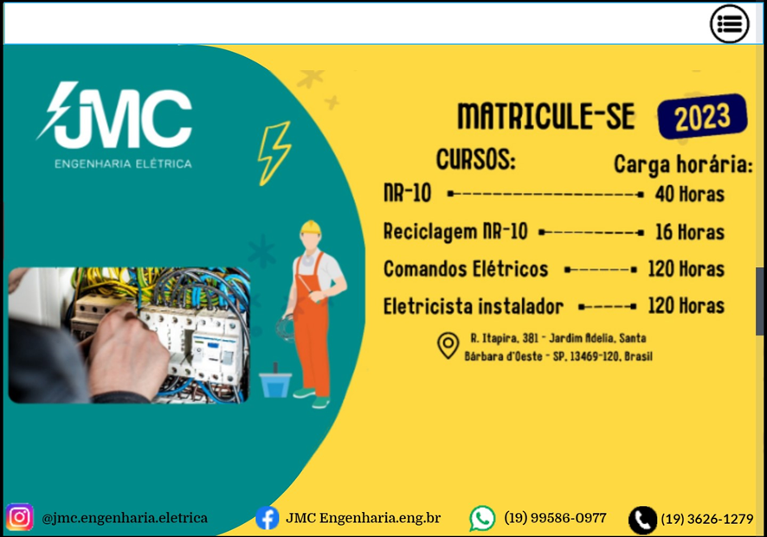

Fonte:Acervo do próprio autor

Na figura 2 demonstra a tela de login do Administrador

Figura 2-Tela Login admin

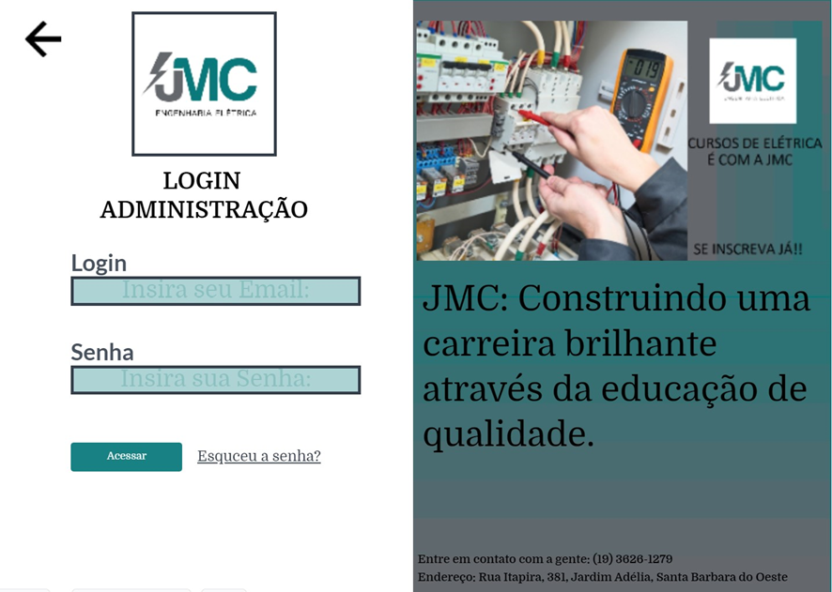

Fonte:Acervo do próprio autor

Na figura 3 mostra a tela onde o administrador pode ver os alunos que ele possui

Figura 3-Tela Admin

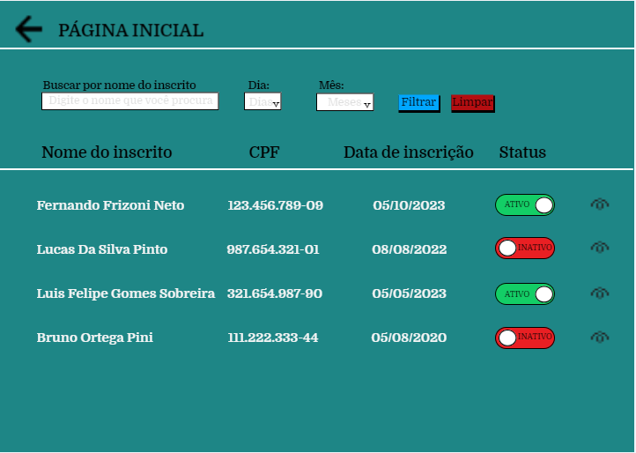

Fonte:Acervo do próprio autor

A figura 4 é uma tela onde o aluno pode se cadastrar no sistema para depois escolher um curso

Figura 4- Tela cadastro aluno

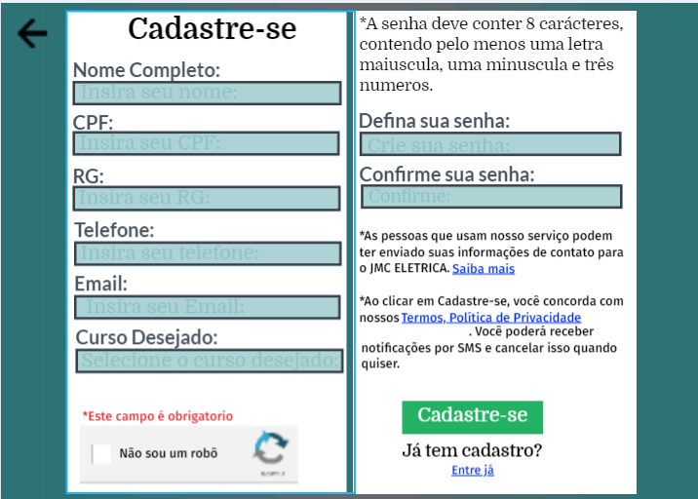

Fonte:Acervo do próprio autor

1. Conclusões

O Grupo espera que com este projeto, todas as dificuldades da empresa de cursos elétricos (JMC) sejam supridas, de modo que, descarte o uso de papel e automatize os processos realizados manualmente.

Dessa forma, o grupo deseja estabelecer um sistema fácil de se usar no dia a dia na empresa, com a criação de um padrão mais prático para facilitar o trabalho das atendentes, e a partir desta perspectiva, tornar o trabalho menos cansativo e mais produtivo

Referências

ASSOCIAÇÃO BRASILEIRA DE NORMAS TÉCNICAS. NBR15287:2011: informação e documentação: projeto e pesquisa – apresentação.Rio de Janeiro, 2011.

ASSOCIAÇÃO BRASILEIRA DE NORMAS TÉCNICAS. NBR 6023:2002: informação e documentação: referências e elaboração. Rio de Janeiro, 2002.

ESCOBAR, Pedro. **Importância da tecnologia para micro e pequenas empresas.** Egestor, 2016. Disponível em: https://blog.egestor.com.br/compreenda-a-importancia-da-tecnologia-para-micro-e-pequenas-empresas/. Acesso em: 22 abril. 2023.

FREIRE, Paulo. Pedagogia da autonomia: saberes necessários à prática educativa. São Paulo: Paz e Terra, 1996. Acesso em 20 abril. 2023.

NAZÁRIO, Paulo. **A importância de sistemas de informação para a competitividade logística.** Tecspace, 2022. Disponível em: http://www.tecspace.com.br/paginas/aula/faccamp/TI/Texto04.pdf Acesso em: 22 abril. 2023.

PIAGET, Jean. Psicologia e Pedagogia. Rio de Janeiro: Forense Universitária, 1973. Acesso em 20 abril. 2023.

DIESSE.**A reestruturação produtiva do comércio**. São Paulo, dez .1999. Acesso em: 28 de abril de 2023